PRINCÍPY A ZLOŽENIE SLÚCHADIEL
SLÚCHADLO
- je elektroakustický menič – uložený v mušliach, určený k individuálnemu, oddelenému
počúvaniu ;
- mení elektrický signál na mechanický pohyb;
- vytvára zvukové vlny, ktorými pôsobí na sluchový orgán človeka;
- je to vlastne pár malých reproduktorov - umiestnených – priamo na hlavu;
- do uší poslucháča;
- pripojených – pomocou konektorov jack
k elektrozariadeniu( mobilný telefón, PC, ..);
- bezdrôtové = s ukrytým prijímačom signálu
a stanice, ktorá zvukovú informáciu vysiela
= prenos infračervený, rádiový a bluetooth;
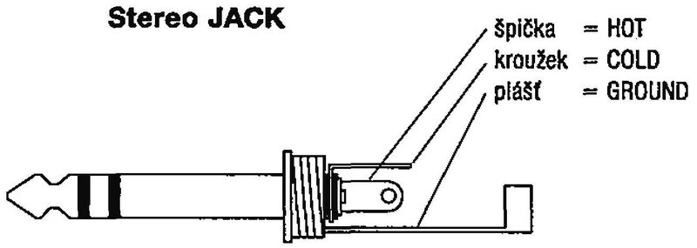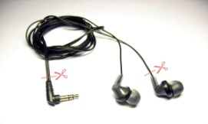
- skladajú sa z:
- elektroakustického meniča;
- mušli;
- mušle sú pre pohodlie vystlané náušníkom;
- hlavového mosta, poprípade iného úchytu, ktorý slúchadlá drží blízko sluchového orgánu;
- prívodného káblu na konci zakončený konektorom, ktorý spája slúchadlá so zdrojom zvuku a
spolu tvoria uzavretý elektrický obvod;
- na niektorých slúchadlách môžeme nájsť mikrofón, ktorý pomáha hráčom pri komunikácií a tiež
ich využívajú operátory v call-centrách, atď;
- využíva princíp elektromagnetu;
- ide o vzájomné pôsobenie síl magnetického poľa permanentného magnetu s magnetickým poľom
cievky spojenej s membránou;
- cievkou preteká elektrický prúd, ktorý vyvolá premenlivé magnetické pole, cievka je vťahovaná
a vytláčaná do a z magnetického poľa permanentného magnetu;
- kmitavý pohyb cievky a teda aj membrány sa prenesie na okolitý vzduch, čím vzniká vlnenie;
- potláča okolitý hluk , neruší okolie;
- nie je závislý na akustike okolia;
- sú najlacnejším spôsobom, ako získať skutočný zvuk;
- za prvého vynálezcu je považovaný Nathaniel Baldwin, ktorý využíval k zosilneniu zvuku
jednoduchý nástroj kónického (kužeľovitého) tvaru;
- prvenstvo Hi-Fi nadšencov drží S. George Brown – v roku 1910 nechal patentovať predchodcu
dnešných slúchadiel dynamickej konštrukcie.
- v roku 1958 John C. Koss vyrobil prvých 150 kusov dynamických stereofónnych Hi-Fi (High-
Fidelity) slúchadiel - od tej doby sú dostupné každému záujemcovi;
- postupne sa vyvíjali a v roku 1979 sa konečne dostal do obchodov prvý prenosný kazetový Walkman
od firmy Sony, ktorého účasťou balenia boli prenosné stereofónne slúchadlá rovnakej značky;

KONŠTRUKCIA ELEKTROAKUSTICKÝCH MENIČOV:
1) Elektrodynamická konštrukcia
- pracujú na rovnakom princípe ako reproduktory;
- sú najrozšírenejším typom;
- náklady na výrobu sú minimálne;
- mechanizmus slúchadiel
= dynamické meniče – zloženie: - membrána;
- cievka;
- magnet;
: - el.prúd je privedený do meniča;
- cievka sa začne pohybovať v magnetickom poli;
- pohyb sa prenáša na membránu, ktorá je spojená s cievkou;
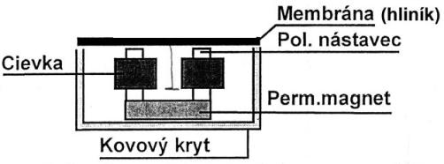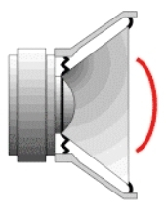
2) Elektrostatická konštrukcia
- je potrebný špeciálny budiaci prvok, ktorý dodáva vysoké jednosmerné polarizačné napätie;
- sú kvalitné;
- princíp:
- napätie je privádzané na ultra tenkú membránu (z vodivého polyméru) (asi 1,35 µm)plochého
tvaru, uloženú medzi dvoma elektródami;
- na elektródy sa privedie zvukový signál;
- vytvorí sa elektrostatické pole a membrána se dostáva do pohybu;
- výsledkom je zvuk;
- membrána reaguje na zmeny v napätí veľmi citlivo = dosiahne sa rýchla odozva a teda
neskresleného zvuku;

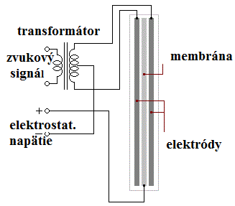
3) Balanced armature = vyvážená konštrukcia
- hlavnou výhodou je nízky akustický tlak;
- dokážu hrať v pomerne úzkom rozsahu 50Hz až 16kHz;
- používajú ich u štupľových slúchadiel(IEMs) - nedostatočný frekvenčný rozsah riešený pomocou
dvoch alebo dokonca troch meničov;
- konštrukcia umožňuje výrobu extrémne miniatúrnych meničov o veľkosti niekoľkých milimetrov;
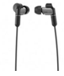
4) S elektromagnetickým meničom
- slúchadlá s jednoduchou konštrukciou;
- nevýhodou je značné skreslenie a obmedzený frekvenčný rozsah;
- v telefónnych slúchadlách;
- menej používané;
- základom je membrána - z tenkého železného plechu, ktorú priťahuje elektromagnet, ktorý pohybuje
s membránou;
Ďalšie, ale málo používané – ortodynamické;
- piezoeletrické;
- elektretové , atď;
DRUHY SLÚCHADIEL:
1) Podľa spôsobu nasadenia na ucho
A) Intraaurálne = do ucha
- vkladajú priamo do uší;
- dobre izolujú od okolitých ruchov;
- ľahká a skladná konštrukcia;
delia sa :
a) PECKY
- nasadzujú sa na miesto vyústenia zvukovodu;
- najčastejšie majú guľovitý tvar, aby čo najlepšie držali v uchu a nevypadáva;
- nízka cena;
- zvukovo nie príliš vydarené, čo nie je vzhľadom k často prekvapením;
- nedostatočné výškové a basové pásmo;
- sú súčasťou prenosných prehrávačov hudby (predpoklad - nenáročný poslucháč);
- výnimkou je model značky AKG - K314,tiež peckové slúchadlá značky YUIN, ktoré svojim
zvukom konkurujú aj zástupcom drahých „veľkých“ slúchadiel;
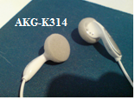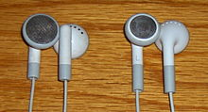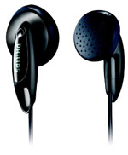
b) ŠTUPLE = špunty
- sú podobného tvaru ako pecky, ale majú ešte dutý výstupok;
- na dutom výstupku je nasadený najčastejšie molitanový alebo gumový nástavec slúžiaci
k utesneniu zvukovodu;
- existujú aj špeciálne špunty
- odlišnosť je v - kvalite reprodukcie ;
- tvare, ktorý je odliaty podľa ucha budúceho majiteľa;
- používajú ich hudobníci pri koncertoch;
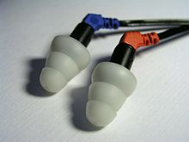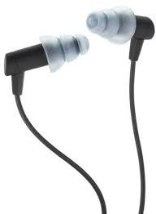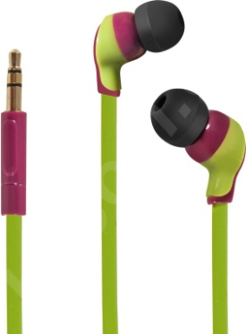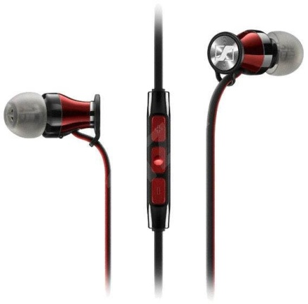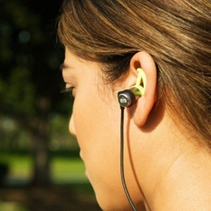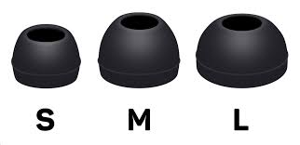
B) Supraaurálne= zhora ležiace
- sú priamo na uchu, teda konkrétne na ušnici;
- rozmer náušníkov nepresahuje veľkosť ucha;
- náušník je pokrytý molitánom, alebo iným mäkkým materiálom;
- je u nich slabšia izolácia od okolitých ruchov, objavuje sa problém s otlačenými ušami;
- vzhľadom k rozmerom meniča môžu dosiahnuť kvalitný zvuk, ale existujú aj podpriemerné;
- používajú sa hlavne u prenosných zariadeniach, ale aj u domácich;
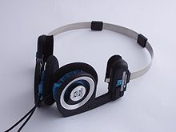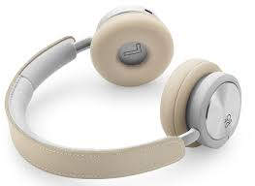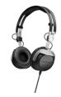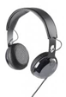
C) Circumaurálne,
- voľne či tesne obopínajú celú vonkajšiu časť ucha;
- potláčajú okolité ruchy;
- náušníky sú vyrábané z textilu, z umelej kože, luxusnejšie z pravej kože;
- veľkosť meniča nie je limitovaná = nie je problém vyrobiť slúchadlá s precíznou reprodukciou;
- zvuk môže byť veľmi kvalitný, ale aj s úplne podpriemernou reprodukciou;
- používa sa u domácich aj profesionálnych produktov = v štúdiach;
- nevýhodou je neskladnosť konštrukcie a tiež potenie uší pri dlhšom používaní;
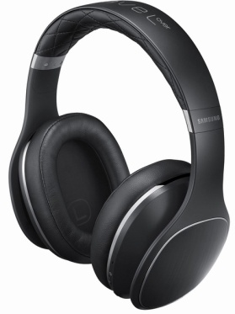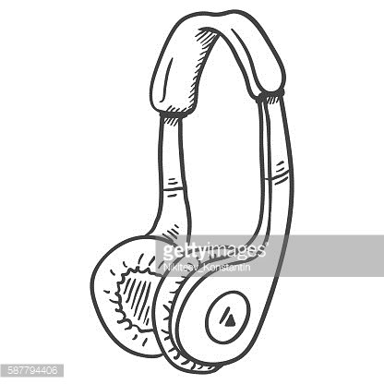

2) Podľa impedancie
A) Nízkoimpedančné
- najrozšírenejší typ slúchatiek;
- impedancia sa pohybuje v jednotkách až desiatkach ohmov = porovnateľná s impedanciou
bežných reproduktorov;
- najčastejšie bývajú konštruované ako stereofónne, do každého systému je privádzaný signál
samostatne a nezávisle;
- vynikajú veľkým frekvenčným rozsahom a preto aj presným prednesom zvuku;
- používajú sa k moderným prístrojom - PC, prehrávačom, mobilným telefónom, televíznym a
rozhlasovým prijímačom;

B) Vysokoimpedančné
- starší typy slúchátiek používaných v minulosti u vojenskej vysielacej techniky
ku komunikačným prijímačom a k jednoduchým prijímačom;
- impedancia sa pohybuje v stovkách až tisícoch ohmov (najčastejšie 4000 ohmov) =
porovnateľná s výstupnou impedanciou elektrónkových zosilňovacích;

3) Podľa prevedenia mušlí

A) Otvorená slúchatka
- mušle sú z vonkajšej strany vyrobené zo zvukovo priepustného materiálu (často mriežka) =
prirodzenejšia reprodukcia,
- poslucháč je rušený zvukmi z okolia ( treba počúvať v tichu) a zároveň ruší svoje okolie = sluchátka
hrajú nielen smerom do uší, ale i smerom von;
- výhodou je väčšia bezpečnosť pri používaní - človek nie je zvukovo izolovaný od okolia (počuje
napr. idúce auto);

B) Uzavreté sluchátka
- mušle sú z vonkajšej strany vyrobené zo zvukovo nepriepustného materiálu;
- poslucháč nepočuje, alebo len slabo počuje zvuky z okolia;
- zvuk počuje len ten, kto má sluchátka na hlave;
- majú horší zvuk ( pri rovnakej cenovej kategórii) ako otvorené;

C) Polootvorené/polouzavreté sluchátka
- výrobcovia takto označujú otvorené sluchátka, u ktorých v mušliach je z vonkajšej strany menej
otvorov než u plne otvorených;

PARAMETRE SLÚCHADIEL
1) Frekvenčný (kmitočtový) rozsah
- určuje, aké tóny sú reprodukované ;
- vyjadruje sa v Hz (hertzoch) (napr. 20Hz–20 000Hz (20kHz) ±3dB);
- basová zložka - do 200Hz;
- stredová zloška - od 200Hz do 2kHz ;
- zbytok - oblasť výšok;
- údaj za rozsahom = útlm v dB (decibeloch) = udáva, pri akej hlasitosti, resp. pri akej miere poklesu
hlasitosti bude uvedený rozsah počuteľný;
2) Impedancia
- vyjadruje zdanlivý odpor súčiastky a fázový posun napätia proti prúdu pri prechode striedavého
elektrického prúdu danej frekvencie = po pripojení na zosilňovač sa správa ako odporová záťaž;
- čím väčšia hodnota, tým vyšší je odpor a tým menšia bude hlasitosť;
- v $Ω[$ohmoch$]$(slúchadlá-najčastejšie 32 $Ω$,sú aj vysokoimpedančné modely, napr.AKG K-240M-600 $Ω;$
3) Citlivosť
- vyjadruje hladinu akustického tlaku (tlaková vlna vznikajúca pri reprodukcií) v osi reprodukčného
zariadenia = miera hlasitosti závislá na výkone, ktorý je privedený do slúchadiel;
- v dB/mW;
- hodnoty nad 100dB sú považované za veľmi slušné;
4) Skreslenie
- podiel harmonického skreslenia objavujúceho sa v reprodukcií = odlišnosť od originálneho signálu;
- v % - čím nižšie číslo, tým menšie je skreslenie;
5) Výkon
- udáva zaťažiteľnosť reprodukčného zariadenia;
- v mW (mili wattoch);
- hlasitosť reprodukovaného zvuku je priamo závislá na výkone zosilovaného prvku = napr. MP3
prehrávača, CD prehrávača, slúchadlového zosilňovača atď;
- často sa tento údaj u slúchadiel ani neuvádza;
Ďalšie parametre
- dĺžka a „zloženie“ prívodnej kabeláže;
- typ konektora;
- typ alebo druh materiálu, z ktorého sú náušníky vyrobené;
- typ konštrukcie mušle;

